广东省中医院机房四期改造（信息机房）项目用户需求书

项目概述
广东省中医院（广州中医药大学第二附属医院、广州中医药大学第二临床医学院、广东省中医药科学院、中国中医科学院广东分院）前身是1926年创建的广东中医药专门学校赠医处（临床教学门诊部），是我国近代史上历史最为悠久的中医医院。目前，医院现有6个院区〔大德路总院、二沙岛医院、芳村医院（广州市慈善医院）、大学城医院、珠海医院（珠海市中医院）、南沙医院（在建）〕、4个门诊部（下塘门诊部、天河门诊部、石井门诊部、琶洲医院门诊部），正在建设贵州、海南、珠海三个国家区域医疗中心。广东省中医药科学院、广东省中医药研修院、中国中医科学院广东分院落户我院。
随着医院现代化建设快速发展，对于医院信息化、智慧化、数字化的需求日益迫切。信息机房现代化建设是医院整体信息化建设的重要支撑部分，为医院信息系统安全可靠、持续稳定地运行提供基础保障。
医院信息化建设起步较早，部分信息机房连续投入使用超过十多年，甚至二十年。在信息化建设早期，医院信息系统规模较小，信息化建设的重要性没那么高，网络安全要求也没有那么严格。由于历史性遗留问题，在当今医院信息化高速发展的现状下，部分信息机房难以适应发展需要，急需要进行改造。本次改造项目拟解决以下几个方面的问题：（1）信息机房恒温制冷系统改造；（2）个别信息机房湿度调节系统建设；（3）信息机房动力环境监控系统完善建设。

1.1建设原则

1.1.1先进性原则
采用先进和成熟的硬件、架构、协议和平台，采购的设备和集成的系统不但要满足当前的应用需要，同时针对广东省中医院信息机房今后的发展，满足将来应用发展的需要。

1.1.2实用性原则
从具体应用角度出发，兼顾已有的设备和计算机系统，满足广东省中医院信息机房正常运行的需要。

1.1.3安全性原则
保证数据安全性非常重要，供应商要以高标准的系统来设计，采用各种容错技术和强有力的安全防范措施。

1.1.4灵活、适应性原则
供应商为广东省中医院信息机房设计采购的设备应能支持主要的协议、标准和规范，能兼容当今主流的硬件系统。同时充分考虑到机构和人员调整时，设备和系统的变更及扩展能力。

1.1.5易管理、易维护性原则
广东省中医院信息机房设备众多，这就要求其机房设备在设计时应充分考虑到管理维护的可视化、层次化及控制的实时性，真正做到所有资源状况一目了然，充分保证将设备故障控制在有限范围内，不影响故障设备之外的其余系统及设备，保证系统及业务能正常运行。

1.1.6可扩展性原则
考虑到动力环境监控系统扩展的需要。可方便地根据今后业务需要进行扩充、升级，以满足今后业务发展的需要，并使系统保持先进水平，不浪费原有的投资。

1.1.7保护用户投资原则
基于用户的角度，如何从投资保护、使用灵活、维护方便、容易扩展的方面，尽量减少资金和其它资源的浪费，也是一个需要考虑的问题。因此供应商在产品选型方面需要考虑与目前现有的设备做到最好的兼容

1.2建设目标
本次项目建设目标是完成各相关机房空调改造及配套动环监控系统建设，主要包括综更换及新精密空调、新增除湿设备、新增动力环境监控系统等建设，具体建设内容详见采购清单及需求说明。

1.3设计依据
本项目需参考、引用、遵循以下标准规范、标准及规定，目前版本是有效的。所有的标准规范及文档是可以修订的，以本参考版本为基础，尽可能考虑遵循最新版本。

1.2.1总体方案
《电子信息系统机房设计规范》（GB 50174-2008）
《电子信息系统机房施工和验收规范》（GB 50462-2008）
《电子计算机场地通用规范》（GB/T-2887-2011）
《建筑设计防火规范》(GB 50016-2014) ；
《办公建筑设计规范》（JGJ67-2006）

1.2.2国际数据中心机房相关规范
《信息安全管理体系认证》（ISO27001/BS7799）
《IT服务管理体系认证》（ISO2000）
《Telecommunications Infrastructure Standard for Data Centers》(TIA/EIA-942)
《Tier Classifications Define Site Infrastructure Performance》(Uptime Institute)

1.2.2其他规定
以上提供的技术文件中所列的设计、实施、验收的国家规范及规定应以最新版本为准。

需求说明

1、机房空调制冷系统

1.1东区9楼核心机房UPS间壁挂式空调改造
由于建设历史较长的原因，东区9楼核心机房UPS间随着医院信息化规模的不断扩大，该UPS间现有基础设备无法满足应用的需求。改造需求如下：
由于东区9楼核心机房UPS间空间有限，分别独立运行着2套UPS，其温湿度调节措施不够智能，家用挂壁式空调难以满足UPS间全年不间断运行需求。期间，因壁挂式空调漏水引发UPS电源线路短路断电，并导致UPS间局部火警。拟针对该处UPS间的制冷方案、湿度调节系统进行改造，以满足UPS安全稳定的运行需求。
拟新UPS主机与其电池组分开2个空间存放，并配置温湿度调节方案。建议更换为小型工业级的精密空调作为制冷方式。

1.2东区9楼核心机房内新增1台小型精密空调
由于东区9楼核心机房在夏季制冷不足，表现出局部温差较大的情况，且现有空调#4和#5经常故障，拟在机房内部东北角过道处新增1台12.5KW的小型精密空调。

1.3研修楼18楼数据中心机房配电室VRV空调改造
机房配电室大金VRV空调从2012年投入使用，至今已连续运行超过12年。通过信息机房温湿度监控数据可知，当外界空气湿度较大时，该区域空气相对湿度长期在85%以上，在墙壁、天花、地板、电池表面均观察到水珠、水雾出现。
拟申请报废研修楼18楼数据中心机房配电室的2台VRV空调，更换为2台17KW恒温恒湿精密空调，加强配电室的温度、湿度调节控制。

1.4二沙岛医院综合1号楼负2层核心机房UPS间新增1台小型精密空调
该UPS间在设计规划时，没有采用工业级精密空调进行温湿度调控，现在区域仅有1台家用挂壁式空调，且在其他项目拟在该UPS间再增加1套UPS及电池组，挂壁式空调难以满足该UPS间全年不间断运行要求，拟在该区域增加1台7.5KW的小型精密空调，作为UPS间的主要制冷、控湿措施。

2、机房湿度调节系统
稳定的相对湿度，是信息设备和UPS及其电池组稳定运行的前提。通过信息机房动力环境监控数据得知，部分空间室内湿度调节存在问题。如遇连续下雨，外部空气潮湿时，部分机房空间长期处于高湿度状态。UPS间湿度过大时，严重影响电池组的稳定性，甚至影响电池寿命，前期研修楼18楼数据中心机房2个配电间均因发生过UPS电池鼓包、渗液等情况。

2.1研修楼18楼1801UPS间新增湿度调节
通过信息机房温湿度监控数据可知，当外界空气湿度较大时（连续下雨天气），该区域空气相对湿度长期在90%以上，在墙壁、天花、地板、电池表面均观察到水珠、水雾出现。UPS专业巡检人员也曾提出，在电池和电池连接端子处有凝水出现，可能引发安全隐患。需要增加机房专用的【除湿】设备。
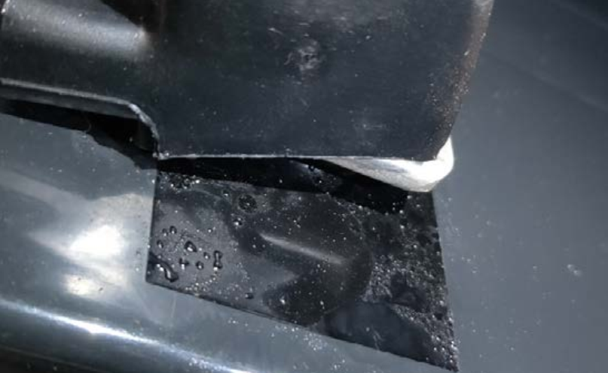
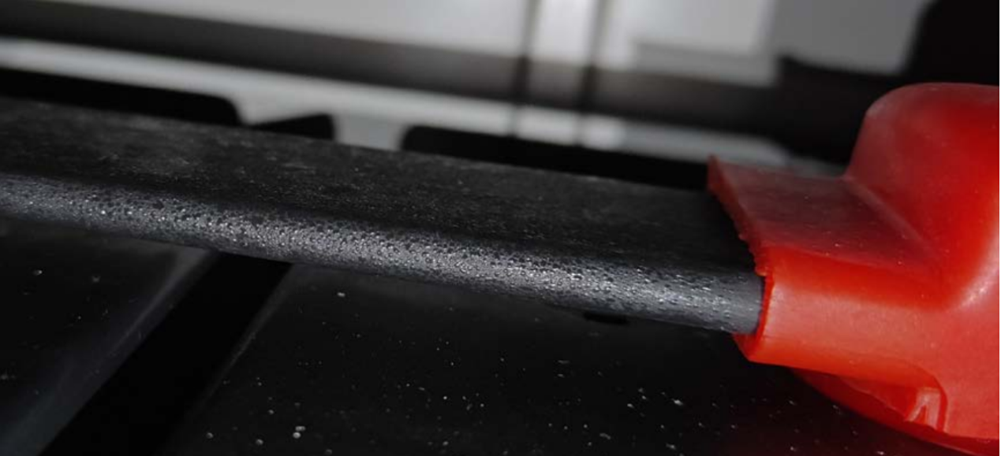

3、机房动力环境监控系统
由于新增UPS间精密空调、更换UPS主机等改造，带来新的环境监测需求。需要将新增的空调、UPS等纳入现有信息机房动环监控系统进行统一监控管理。

3.1大德路总院东区9楼核心机房UPS间
新增1台UPS监测、2台空调及漏水监测。

3.2大德路总院东区9楼核心机房内
机房内部新增1台小型精密空调，新增空调需要接入动环监控，并增加空调漏水监测。

3.3大德路总院研修楼18楼数据中心机房配电间
配电间内部新增2台小型精密空调，新增空调需要接入动环监控，并增加空调漏水监测。

3.4大德路总院研修楼18楼1801 UPS间
1801 UPS间，增加UPS电池监测。
1801 UPS间，增加除湿机动环监测。

3.5大德路总院西区7楼UPS间
因更换UPS主机，需增加UPS监控。

3.6芳村医院住院部10楼信息机房UPS间
因更换UL33-0300L-30KVA的UPS主机，需增加UPS监控。

3.7芳村医院门诊3楼汇聚机房
因更换UHA1R-0050L的UPS主机，需增加UPS监控。

3.8二沙岛医院门诊2楼汇聚机房
因更换UPS主机，需增加UPS监控。

3.9二沙岛医院门诊3楼核心机房
因更换UPS主机，需增加UPS监控。

3.10二沙岛医院综合1号楼负2层核心机房
由于增加了1台小型精密空调，需要做空调监测，空调漏水监测。
现有UPS没有动环监控，需要将该 UPS纳入动环监控系统。

3.11大学城门诊4楼核心机房
因更换UPS主机，需增加UPS监控。

3.12大学城生活楼弱电间、传染楼弱电间
因增加UPS主机，需完善UPS监控（动环监控系统及设备三期已采购）。

工程量清单（初步）

1、机房空调制冷、除湿系统
以下为本项目初步设备清单，供应商应考虑安装施工与材料等工程量，包括但不限于安装搬运、制冷剂、铜管、支架、保温材料、电源线路、检测、调试等。
序号 | 项目名称 | 项目特征描述 | 单位 | 数量 | 备注
1 | 东区9楼核心机房UPS间空调改造 | 制冷量不小于7.5kw，标准风量2000（m3/h）。  1) 机房专用空调应为节能产品，需提供国家节能认证证书。  2) 机房专用空调系统应具有高可靠性，应选用高可靠性的谷轮（Copeland）品牌涡旋压缩机，提供产品彩页证明。  3) 空调系统应标准配置采用环保制冷剂R410A。提供产品彩页证明。 | 台 | 2 | 分别在2间UPS间各增加1台小型精密空调，当前空调为挂壁式空调，不足以支撑UPS间制冷需求
2 | 东区9楼核心机房内新增1台小型精密空调 | 制冷量不小于12.5kw，标准风量3100（m3/h）。  1) 机房专用空调应为节能产品，需提供国家节能认证证书。  2) 机房专用空调系统应具有高可靠性，应选用高可靠性的谷轮（Copeland）品牌涡旋压缩机，提供产品彩页证明。  3) 空调系统应标准配置采用环保制冷剂R410A。提供产品彩页证明。 | 台 | 1 | 由于东区9楼核心机房在夏季制冷不足，表现出局部温差较大的情况，拟在机房内部东北角过道处新增1台小型精密空调
3 | 研修楼18楼数据中心机房配电间报废更换机房配电间VRV空调 | 制冷量不小于17kw，标准风量4300（m3/h）。  1) 机房专用空调应为节能产品，需提供国家节能认证证书。  2) 机房专用空调系统应具有高可靠性，应选用高可靠性的谷轮（Copeland）品牌涡旋压缩机，提供产品彩页证明。  3) 空调系统应标准配置采用环保制冷剂R410A。提供产品彩页证明。 | 台 | 2 | 报废的VRV空调空调尺寸，外形尺寸（W*D*H：930*765*1680mm）
4 | 二沙岛医院综合1号楼负2层核心机房UPS间新增1台小型精密空调 | 制冷量不小于7.5kw，标准风量2000（m3/h）  1) 机房专用空调应为节能产品，需提供国家节能认证证书。  2) 机房专用空调系统应具有高可靠性，应选用高可靠性的谷轮（Copeland）品牌涡旋压缩机，提供产品彩页证明。  3) 空调系统应标准配置采用环保制冷剂R410A。提供产品彩页证明。 | 台 | 1 | 在UPS间增加1台小型精密空调，当前空调为挂壁式空调，不足以支撑UPS间制冷需求
5 | 研修楼18楼1801 UPS间增加信息机房湿度调节系统（吊顶式） | 控制精度：±3%RH  调节范围：10%～98%RH  额定电压及频率：220V~50Hz  除湿量：不小于138L/D  最大功率：1600W  风量：600m³/h  防触电保护类型：I类  控制方式：微电脑自动控制  排水方式：连续排水 | 台 | 1

2、机房动力环境监控系统设备部分
医院在用的信息机房动力环境监控系统品牌为深圳共济，改造工程中涉及动环扩容部分的内容需保证与现有品牌的兼容性、互联互通，实现由现有动环管理平台统一纳管的规划。供应商应考虑安装施工与材料等工程量，包括但不限于动环系统安装、联动调试运行、电源线、网线、线管等。

序号 | 项目名称 | 项目特征描述 | 单位 | 数量 | 备注
（1）大德路总院东区9楼核心机房UPS间 |  | UPS主机、电池及精密空调监控
1 | 动环监控软件 | FAU软件接口 | 套 | 1
2 | 智能温湿度传感器 |  | 个 | 2
3 | 动环监控软件 | 温湿度传感器软件接口 | 套 | 2
4 | 动环监控软件 | 精密空调软件接口 | 套 | 2
5 | 定位式漏水控制器 | 定位式漏水控制器 | 台 | 2
6 | 漏水感应绳（30米） |  | 条 | 2
7 | 动环监控软件 | 漏水软件接口 | 套 | 2
8 | 动环监控软件 | UPS软件接口 | 套 | 1
9 | 智能电量传感器 | 500V 500A | 台 | 1
10 | 双输出电源(正负12V) |  | 个 | 1
11 | 动环监控软件 | 智能电量传感器接口 | 套 | 1
12 | 配件：模块箱 |  | 个 | 1
13 | 配件：工业电源 | DC12V/12.5A | 个 | 1
（2）大德路总院东区9楼核心机房内新增精密空调监控 |  | 精密空调监控
1 | 动环监控软件 | 精密空调软件接口 | 套 | 1
2 | 定位式漏水控制器 | 定位式漏水控制器 | 台 | 1
3 | 漏水感应绳（30米） |  | 条 | 1
4 | 动环监控软件 | 漏水软件接口 | 套 | 1
5 | 配件：模块箱 |  | 个 | 1
6 | 配件：工业电源 | DC12V/12.5A | 个 | 1
（3）大德路总院研修楼18楼数据中心机房配电间 |  | 精密空调监控
1 | 动环监控软件 | 精密空调软件接口 | 套 | 2
2 | 定位式漏水控制器 | 定位式漏水控制器 | 台 | 2
3 | 漏水感应绳（30米） |  | 条 | 2
4 | 动环监控软件 | 漏水软件接口 | 套 | 2
5 | 配件：模块箱 |  | 个 | 1
（4）大德路总院研修楼18楼1801 UPS间 |  | 除湿机漏水监控
1 | 智能电量传感器 | 500V 500A | 台 | 1
2 | 双输出电源(正负12V) |  | 个 | 1
3 | 动环监控软件 | 智能电量传感器接口 | 套 | 1
4 | 定位式漏水控制器 | 定位式漏水控制器 | 台 | 1
5 | 漏水感应绳（30米） |  | 条 | 1
6 | 动环监控软件 | 漏水软件接口 | 套 | 1
7 | 配件：模块箱 |  | 个 | 1
（5）大德路总院西区7楼机房 |  | 新增UPS主机监控
1 | 动环监控软件 | UPS软件接口 | 套 | 1
（6）芳村住院部10楼信息机房 |  | 新增UPS主机监控
1 | 动环监控软件 | UPS软件接口 | 套 | 1
（7）芳村门诊3楼汇聚机房 |  | 新增UPS主机监控
1 | 动环监控软件 | UPS软件接口 | 套 | 1
（8）二沙岛门诊2楼汇聚机房 |  | 新增UPS主机监控
1 | 动环监控软件 | UPS软件接口 | 套 | 1
（9）二沙岛门诊3楼信息机房 |  | 新增UPS主机监控
1 | 动环监控软件 | UPS软件接口 | 套 | 1
（10）二沙岛医院综合1号楼负2楼核心机房 |  | 新增UPS主机、电池及精密空调监控
1 | 动环监控软件 | FAU软件接口 | 套 | 1
2 | 智能温湿度传感器 | TH-09 | 个 | 1
3 | 动环监控软件 | 温湿度传感器软件接口 | 套 | 1
4 | 动环监控软件 | 精密空调软件接口 | 套 | 1
5 | 定位式漏水控制器 | 定位式漏水控制器 | 台 | 1
6 | 漏水感应绳（30米） |  | 条 | 1
7 | 动环监控软件 | 漏水软件接口 | 套 | 1
8 | 动环监控软件 | UPS软件接口 | 套 | 1
9 | 智能电量传感器 | 500V 500A | 台 | 1
10 | 双输出电源(正负12V) |  | 个 | 1
11 | 动环监控软件 | 智能电量传感器接口 | 套 | 1
12 | 配件：模块箱 |  | 个 | 1
13 | 配件：工业电源 | DC12V/12.5A | 个 | 1
（11）大学城门诊4楼信息机房 |  | 新增UPS主机监控
1 | 动环监控软件 | UPS软件接口 | 套 | 1
（12）大学城生活楼弱电间、传染楼弱电间 |  | 新增UPS主机监控

